KỸ THUẬT KHAI THÁC LỖI WINDOWS VÀ
PHÒNG CHỐNG XÂM NHẬP
I. GIỚI THIỆU
Lĩnh vực an ninh mạng có lẽ làm ta liên tưởng đến các trang web, một hệ thống máy tính bị tấn công và tự ý thay đổi giao diện, việc sử dụng trái phép thẻ tín dụng hay hình ảnh của một nhóm người mang tính chất ẩn danh là các thành viên thuộc nhóm hacker có tên là Anonymous, xa hơn nữa là những thông tin mật bị đánh cắp đăng tải trên trang web Wikileak mà các phương tiện truyền thông đã nhiều lần đưa tin. Như vậy, theo cách nhận định của nhiều người thì hacker là những kẻ xấu chuyên phá hoại, xâm nhập hệ thống trái phép để đánh cắp các thông tin cá nhân, mã hóa dữ liệu người dùng một cách có chủ đích, đặc biệt là những dữ liệu mang tính chất tối mật v.v… thì điều nầy cũng chưa hoàn toàn chính xác vì bên cạnh những mảng tối thì vẫn tồn tại nhiều mặt tích cực đó là lĩnh vực CEH. CEH viết tắt của Cetified Ethical Hacker là chứng chỉ được một tổ chức có tên là EC-Council công nhận những hacker mũ trắng.
Đối với nhiều doanh nghiệp trong và ngoài nước, công tác bảo mật là những người có kỹ năng của một hacker nhưng hành động của họ hoàn toàn trong sáng, không vi phạm pháp luật mà còn đóng góp cho vấn đề bảo mật, an toàn thông tin. Những người chịu trách nhiệm giám sát, theo dõi để tìm hiểu những lỗ hổng đang tồn tại trong hệ thống để từ đó cảnh báo cho người dùng nâng cao ý thức sử dụng một cách an toàn và giảm thiểu những rủi ro ở mức thấp nhất có thể.
II-KHAI THÁC LỖI
II.1- Kỹ thuật in dấu chân(Footprinting)
Footprinting hay in dấu chân, nói dễ hiểu là thám thính. Để tấn công một mục tiêu nào đó, thì bước đầu tiên là phải thu thập thông tin về mục tiêu đó từ các dữ liệu mà đối tượng hay tổ chức công khai trên internet. Các thông tin này rất hữu ích cho hacker. Các công cụ trực tuyến để thu thập thông tin thường dùng là Whois, Domain Check… hay công cụ cài đặt trên máy tính như DNS Walk, DNS Enum..Với những thông tin mà footprinting thu thập hacker có thể đoán được chủ sở hữu của tên miền trang web bị tấn công, địa chỉ IP của mục tiêu, máy chủ phân giải tên miền DNS.
- Sau đây là một số thông tin mã hacker đã thu thập được bằng kỹ thuật Footprinting từ trang https://www.facebook.com, https://www.blogtienao.com
Thông tin thu thập từ 2 trang web : facebook.com và blogtienao.com
https://www.facebook.com:
Hostname www.facebook.com ISP Facebook, Inc.
Continent North America Flag
US
Country United States Country Code US
Region Unknown Local time 09 Jan 2019 21:08 CST
City Unknown Postal Code Unknown
IP Address 157.240.25.35
Ngày hết hạng : 30 Mar 2028
Ngày đăng ký: 29 Mar 1997
Máy chủ Whois: whois.registrarsafe.com
Tên máy chủ: a.ns.facebook.com, b.ns.facebook.com
https://www.blogtienao.com:
Hostname blogtienao.com ISP Cloudflare, Inc.
Continent North America Flag
US
Country United States Country Code US
Region Unknown Local time 09 Jan 2019 21:11 CST
City Unknown Postal Code Unknown
IP Address 104.27.168.53
Ngày hết hạng vào : 17 Mar 2021
Ngày đăng ký: 17 Mar 2017
Whois: whois.namesilo.com
Tên máy chủ: gail.ns.cloudflare.com, theo.ns.cloudflare.com
II.2-Kỹ thuật quét/dò lỗ hổng bảo mật (Scanning)
Quét là bước tiếp theo trong quá trình tấn công hệ thống. Trong giai đoạn này giúp hacker xác định được mục tiêu tấn công. Trong kỹ thuật scanning gồm có 3 loại : Quét cổng (port scanning), quét mạng (network scanning) và quét khai thác lỗ hổng (vulnerability scanning).
II.2.1.Quét cổng (Port scanning):
Là quá trình xác định cổng TCP/IP đang mở và có sẵn trên hệ thống. Với kỹ thuật này cho phép hacker tìm hiểu về các dịch vụ có sẵn trên một hệ thống nhất định. Mỗi dịch vụ hay ứng dụng máy tính được kết hợp với một số cổng thông dụng. Ví dụ trên hệ thống windows những cổng thông dụng nằm ở vị trí đường dẫn : C:\windows\system32\drivers\etc\services
II.2.2.Quét mạng (Network scanning)
Là quá trình xác định máy chủ đang hoạt động trên mạng. Máy chủ được xác định bởi địa chỉ IP cá nhân. Các công cụ network scanning sẽ xác định tất cả các máy chủ trực tiếp hoặc trả lời trên hệ thống mạng với địa chỉ Ip tương ứng (dựa trên cơ chế request và reponse). Nếu một máy chủ nào đó trả lời với IP tương ứng thì kết luận là máy chủ đó đang tồn tại trên hệ thống mạng. Trong trường hợp ngược lại hacker sẽ cố thử bằng những phương pháp khác.

II.2.3.Quét khai thác lỗ hổng (Vulnerability scanning)
Là quá trình chủ động xác định lỗ hổng của hệ thống máy tính trên mạng. Thường thì sẽ xác định tên hệ điều hành và phiên bản của hệ điều hành đang sử dụng. Thông qua đó sẽ tìm của điểm yếu, lỗ hổng đang tồn tại trong hệ thống.
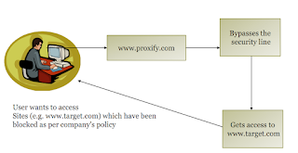
H1: minh họa quá trình hacker thực hiện quá trình scanning

II.3-Mô phỏng kỹ thuật tấn công khai thác lỗi hệ thống Windows 7
II.3.1.Các bước chuẩn bị :
Bước 0: Khởi tạo phần mềm Vmware 9.x/Virtual Box
Bước 1: Mở hệ điều hành Windows 7 (máy nạn nhân : victim)
Bước 2: Chạy hệ điều hành Kali linux 2017 (máy tấn công và khai thác lỗi : Attacker)
II.3.2-Thông tin cấu hình tại máy Attacker
Bước 3: Cấu hình dịch vụ Apacher2 và kích hoạt dịch vụ
Bước 4: Tạo ra một virus backdoor (Virus nầy có nhiệm vụ lây nhiễm qua máy nạn nhân sau đó kích hoạt một cổng để cho phép máy tấn công lắng nghe và thực hiện một phiên kết nối thành công.
Bước 5: Từ máy nạn nhân, mở trình duyệt web và truy cập vào địa chỉ sau đó tiến hành tải và chạy virus backdoor đã tạo ở bước 1.
Bước 6: Từ máy Attacker theo dõi phiên kết nối
Bước 7: Tiến hành khai thác lỗi máy nạn nhân
3.3. Mô hình minh họa.
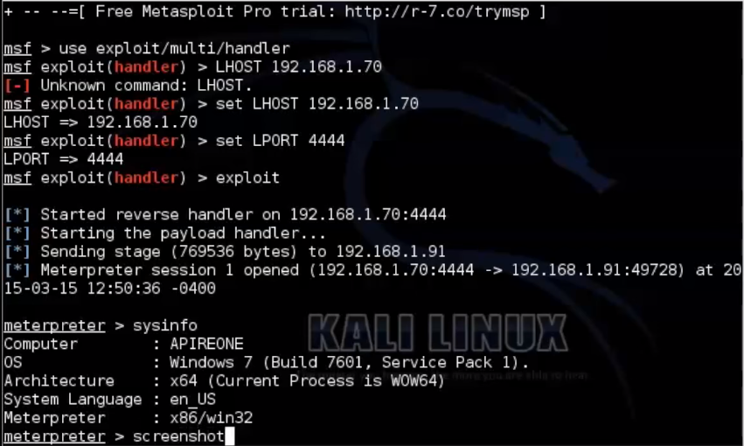
H1: Quy trình tấn công hệ thống windows
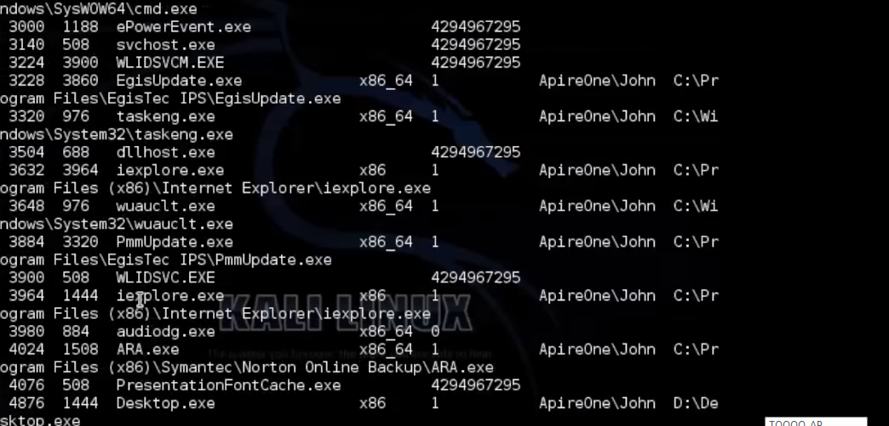
H2: Quá trình tấn công diễn ra một cách thành công !
II.4 MỘT SỐ BIÊN PHÁP BẢO MẬT
- Luôn luôn sử dụng hệ điều hành có bản quyền
- Thường xuyên chạy các bản cập nhật (các bản vá lỗi từ hãng Microsoft)
- Không truy cập các website có nội dung không đáng tin cậy (những website giả mạo) và có nội dung không lành mạnh.
- Không nhận và truy cập những email từ người lạ gởi đến.
- Sử dụng các phần mềm diệt virus có bản quyền.
- Nên có bản sao lưu dự phòng định kỳ.

III. GIẢI PHÁP PHỔ BIẾN VÀ TRIỂN KHAI SKKN:
- Các phòng chức năng trong Nhà trường đặc biệt là hệ thống máy tính tại phòng kế toán, phòng quản trị server.
- Các khóa chuyên ngành mạng tại khoa CNTT.
.IV. KẾT QUẢ ĐẠT ĐƯỢC:
- Đã và đang áp dụng tại khoa CNTT cho các khóa 17C1-ANM, 18C2-QTM tại khoa CNTT trường Cao Đẳng Lý Tự Trọng.
- Áp dụng cho lĩnh vực chuyên ngành mạng tại các trường TCCN, cao đẳng trên địa bàn thành phố.
V. KẾT LUẬN:
SKKN “Kỹ thuật khai thác lỗi windows và phòng chống xâm nhập” là môn học mới đưa vào trong học kỳ 1 của năm học 2018 – 2019 áp dụng cho khóa 17C1-ANM, 18C2-QTM nhưng bước đầu đã tạo sự hứng thú cho sinh viên yêu thích tìm tòi và phát hiện các lỗi trong hệ điều hành Windows từ đó nâng cao giải pháp bảo mật hệ thống. Còn đối với thế giới thì đây là môn học được tổ chức Ec-Council đưa vào hệ thống chứng chỉ CEH quốc tế rất có uy tín.

Bộ phận/Đơn vị áp dụng | Thành phố Hồ Chí Minh, ngày tháng 01 năm 2019  Người viết sáng kiến  Dương Ngọc Vọng

